**前端**：Bootstrap Jquery

**主页核心模块：**

大banner：主要宣传平台

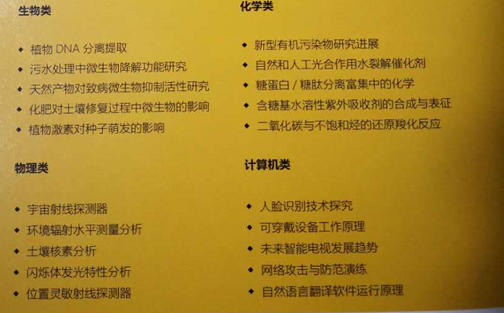项目简介：主要实现下图

老师简介

导航栏的注册登录啊巴拉巴拉